**Инструкция по установке экземпляра программного обеспечения, предоставленного для проведения экспертной проверки**

Оглавление

**1 Системные требования** 3

1.1 Общая информация 3

1.2 Минимальные системные требования, применяемые к аппаратному обеспечению: 3

1.3 Наименования и сокращения 3

2 Загрузка приложения 4

3 Установка приложения 5

**3.1** **Установка системы «1С:Предприятие»** 5

3.1.1 Общие сведения 5

3.1.2 Общие сведения о процессе установки 5

3.2 Установка конфигураций 6

3.2.1 Общие сведения о каталогах шаблонов 6

3.2.2 Установка шаблона конфигурации 6

3.2.3 Создание новой информационной базы из шаблона 8

3.2.4 Загрузка файлов конфигураций 9

3.2.5 Установка расширений для конфигурации 14

# **1 Системные требования**

## 1.1 Общая информация

Данный раздел содержит минимальные требования к характеристикам вычислительных систем, на которых эксплуатируется система «1С:Предприятие».

Оптимальная конфигурация оборудования зависит не только от вида клиентского приложения платформы «1С:Предприятие», но и от других факторов:

* Установленного ПО;
* размера и числа ИБ;
* числа подключенных пользователей;
* используемой конфигурации (прикладного решения);
* используемых доработок конфигурации;
* используемых расширений конфигураций;
* используемых механизмов платформы (например, Дата акселератор) и множества других факторов.

## 1.2 Минимальные системные требования, применяемые к аппаратному обеспечению:

* ОС: Windows 10;
* Оперативная память: 4 GB;
* Место на диске: 4 GB;
* Процессор: Intel Core i3 6100, AMD FX 6100;
* Сеть: широкополосное подключение к интернету;

## Наименования и сокращения

ПО – Программное обеспечение

ИБ – Информационная база

ОС – Операционная система

ДГУ – Документооборот государственного учреждения

БГУ – Бухгалтерия государственного учреждения

## 

## 2 Загрузка приложения

Произвести загрузку конфигураций с доработанным функционалом и расширений входящих в поставку необходимо:

* Оставить заявку на скачивание на сайте [**https://omegafuture.ru/resheniya/tsifrovizatsiya-sistem-upravleniya/upravlenie-finansami/stopbumaga/**](https://omegafuture.ru/resheniya/tsifrovizatsiya-sistem-upravleniya/upravlenie-finansami/stopbumaga/)
* Оставить заявку на скачивание по телефону или отправить на электронную почту

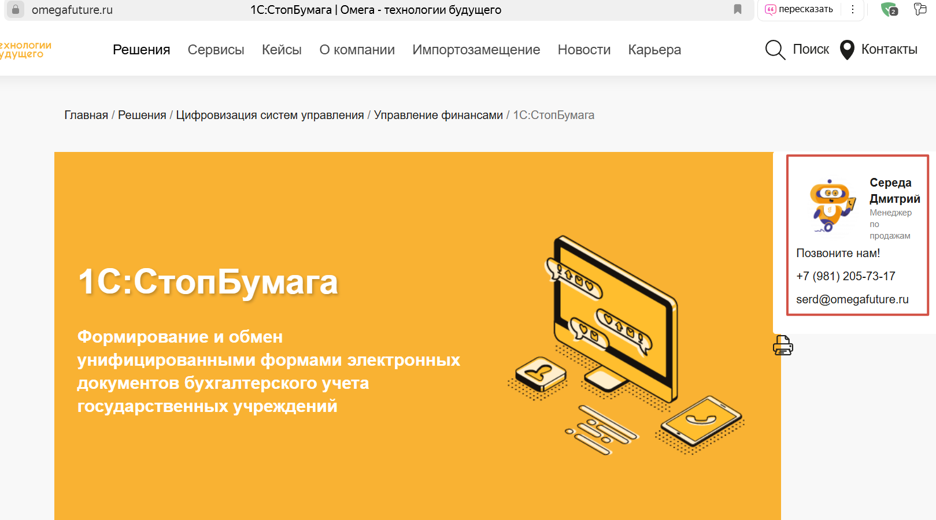

Рисунок 1 – Контакты для заявки на скачивание

* Вставить скрин формы заявки (обсуждалось на встрече)

Рисунок 2 – Форма заявки на скачивание.

* Перейти по полученной ссылке (Вставить ссылку на сам дистрибутив)

Рисунок 3 – Полученная ссылка для скачивания

* Скачать файлы (вставить скрины загрузки)

Рисунок 4 – Загрузка файлов конфигурации

* после успешной загрузки файлов перейти к установке ПО.

## 3 Установка приложения

# **3.1** **Установка системы «1С:Предприятие»**

## 3.1.1 Общие сведения

Система «1С:Предприятие» представляет собой совокупность программных модулей, предназначенных для разработки и использования решений (конфигураций) по ведению учета и автоматизации хозяйственной деятельности предприятий, и конфигурации или совокупности конфигураций.

Программные модули системы «1С:Предприятие» универсальны и способны работать с любой конфигурацией (в рамках имеющегося Лицензионного соглашения).

Одновременно с установкой «1С:Предприятия» также производится установка драйвера защиты от несанкционированного использования.

Программа установки позволяет устанавливать на один компьютер несколько версий «1С:Предприятия», выбирать устанавливаемые компоненты системы, выбирать вариант установки сервера «1С:Предприятия».

## 3.1.2 Общие сведения о процессе установки

Установка системы «1С:Предприятие» существенно отличается для операционных систем семейства Microsoft Windows (далее ОС Windows) и для операционных систем семейства Linux (далее ОС Linux).

Для ОС Windows установка выполняется с помощью специальной программы установки. В зависимости от прав пользователя, выполняющего установку, и параметров установки, установка может выполняться в двух режимах: «для компьютера» или «для пользователя». Описание выбора режима установки см. [здесь](https://its.1c.ru/db/content/v8316doc/src/%D1%80%D1%83%D0%BA%D0%BE%D0%B2%D0%BE%D0%B4%D1%81%D1%82%D0%B2%D0%BE%20%D0%B0%D0%B4%D0%BC%D0%B8%D0%BD%D0%B8%D1%81%D1%82%D1%80%D0%B0%D1%82%D0%BE%D1%80%D0%B0/%D0%B3%D0%BB%D0%B0%D0%B2%D0%B0%202.%20%D1%83%D1%81%D1%82%D0%B0%D0%BD%D0%BE%D0%B2%D0%BA%D0%B0%20%D1%81%D0%B8%D1%81%D1%82%D0%B5%D0%BC%D1%8B%20_1%D1%81_%D0%BF%D1%80%D0%B5%D0%B4%D0%BF%D1%80%D0%B8%D1%8F%D1%82%D0%B8%D0%B5_.htm#_ref74222532).

Для ОС Linux такая программа отсутствует, поэтому в соответствующих разделах будут описаны конкретные действия для выполнения той или иной операции. Для ОС macOS установка выполняется с помощью специальной программы установки. Данная программа не позволяет осуществлять выбор устанавливаемых компонент и похожа на установку системы для ОС Linux.

Перед тем как приступить к установке, следует убедиться, что компьютер не заражен вирусами, а жесткий диск не содержит ошибок и имеется достаточно свободного места для выполнения установки.

**Примечание.** Для установки могут понадобиться дистрибутивные носители операционной системы, установленной на компьютере, а также **права** локального или сетевого **администратора**.

Подробное описание установки ПО:

● Установка для ОС macOS (см. [здесь](https://its.1c.ru/db/content/v8316doc/src/%D1%80%D1%83%D0%BA%D0%BE%D0%B2%D0%BE%D0%B4%D1%81%D1%82%D0%B2%D0%BE%20%D0%B0%D0%B4%D0%BC%D0%B8%D0%BD%D0%B8%D1%81%D1%82%D1%80%D0%B0%D1%82%D0%BE%D1%80%D0%B0/%D0%B3%D0%BB%D0%B0%D0%B2%D0%B0%202.%20%D1%83%D1%81%D1%82%D0%B0%D0%BD%D0%BE%D0%B2%D0%BA%D0%B0%20%D1%81%D0%B8%D1%81%D1%82%D0%B5%D0%BC%D1%8B%20_1%D1%81_%D0%BF%D1%80%D0%B5%D0%B4%D0%BF%D1%80%D0%B8%D1%8F%D1%82%D0%B8%D0%B5_.htm#_ref495482387)).

● Установка для ОС Linux (см. [здесь](https://its.1c.ru/db/content/v8316doc/src/%D1%80%D1%83%D0%BA%D0%BE%D0%B2%D0%BE%D0%B4%D1%81%D1%82%D0%B2%D0%BE%20%D0%B0%D0%B4%D0%BC%D0%B8%D0%BD%D0%B8%D1%81%D1%82%D1%80%D0%B0%D1%82%D0%BE%D1%80%D0%B0/%D0%B3%D0%BB%D0%B0%D0%B2%D0%B0%202.%20%D1%83%D1%81%D1%82%D0%B0%D0%BD%D0%BE%D0%B2%D0%BA%D0%B0%20%D1%81%D0%B8%D1%81%D1%82%D0%B5%D0%BC%D1%8B%20_1%D1%81_%D0%BF%D1%80%D0%B5%D0%B4%D0%BF%D1%80%D0%B8%D1%8F%D1%82%D0%B8%D0%B5_.htm#_ref325566369)).

● Установка для ОС Windows (см. [здесь](https://its.1c.ru/db/content/v8316doc/src/%D1%80%D1%83%D0%BA%D0%BE%D0%B2%D0%BE%D0%B4%D1%81%D1%82%D0%B2%D0%BE%20%D0%B0%D0%B4%D0%BC%D0%B8%D0%BD%D0%B8%D1%81%D1%82%D1%80%D0%B0%D1%82%D0%BE%D1%80%D0%B0/%D0%B3%D0%BB%D0%B0%D0%B2%D0%B0%202.%20%D1%83%D1%81%D1%82%D0%B0%D0%BD%D0%BE%D0%B2%D0%BA%D0%B0%20%D1%81%D0%B8%D1%81%D1%82%D0%B5%D0%BC%D1%8B%20_1%D1%81_%D0%BF%D1%80%D0%B5%D0%B4%D0%BF%D1%80%D0%B8%D1%8F%D1%82%D0%B8%D0%B5_.htm#_ref325566353)).

## 3.2 Установка конфигураций

## 3.2.1 Общие сведения о каталогах шаблонов

Информационные базы создаются из шаблонов. Установка шаблонов выполняется специальной программой установки, которая создается при создании комплекта поставки из конфигуратора. Шаблон представляет собой совокупность файлов поставки, файла манифеста и сопутствующих файлов, из которых производится создание информационной базы. Подробнее процесс создания поставки см. [здесь](https://its.1c.ru/db/v838doc/bookmark/dev/TI000001138).

Для использования в качестве шаблонов конфигурации и/или информационные базы должны быть установлены на компьютере пользователя определенным образом – все шаблоны должны находиться в подкаталогах определенной структуры и сопровождаться файлами-манифестами, описывающими установленные шаблоны.

В системе может существовать несколько каталогов шаблонов, которые могут располагаться, в том числе, на сетевых дисках. Таким образом, может быть создана единая база каталогов шаблонов, из которых пользователи смогут выполнять установку или обновление конфигураций.

По умолчанию каталог хранения шаблонов имеет имя tmplts и расположен в каталоге %APPDATA%\1C\1cv8. Пользователь может изменить положение каталога шаблонов и указать системе ссылки на другие каталоги (с произвольными именами). Подробное описание процесса указания новых каталогов шаблонов см. [здесь](https://its.1c.ru/db/v838doc/content/src/%D1%80%D1%83%D0%BA%D0%BE%D0%B2%D0%BE%D0%B4%D1%81%D1%82%D0%B2%D0%BE%20%D0%B0%D0%B4%D0%BC%D0%B8%D0%BD%D0%B8%D1%81%D1%82%D1%80%D0%B0%D1%82%D0%BE%D1%80%D0%B0/%D0%B3%D0%BB%D0%B0%D0%B2%D0%B0%205.%20%D0%B2%D0%B5%D0%B4%D0%B5%D0%BD%D0%B8%D0%B5%20%D1%81%D0%BF%D0%B8%D1%81%D0%BA%D0%B0%20%D0%B8%D0%BD%D1%84%D0%BE%D1%80%D0%BC%D0%B0%D1%86%D0%B8%D0%BE%D0%BD%D0%BD%D1%8B%D1%85%20%D0%B1%D0%B0%D0%B7.htm_?anchor=_ref231281494). В документации будет описываться работа с каталогом шаблонов по умолчанию, однако все сказанное будет применимо и для других каталогов шаблонов.

Каталог шаблонов делится на подкаталоги поставщиков – каждый поставщик решений выбирает подкаталог, основываясь на наименовании своей организации (например, фирма «1С» помещает свои решения в каталог «1С»). Внутри выбранного подкаталога порядок размещения решений не регламентирован. Однако для каждого решения рекомендуется выбирать каталог с именем, соответствующим этому решению.

Внутри подкаталога поставщиков производится разделение по каталогам, соответствующим версиям выпускаемых решений.

Рекомендуется придерживаться приведенного порядка организации каталогов во избежание пересечений между различными поставщиками.

## 3.2.2 Установка шаблона конфигурации

Для того чтобы установить конфигурацию, необходимо установить ее шаблон. Для этого нужно запустить файл setup.exe, который расположен в каталоге с конфигурацией.

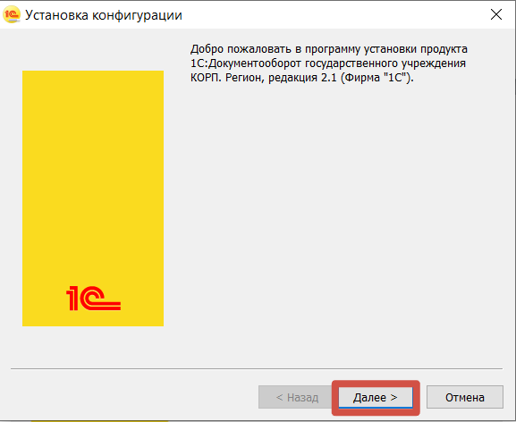

Рисунок 5 – Установка конфигурации

Затем необходимо указать, в какой каталог выполнить установку шаблона конфигурации. Путь к каталогу шаблонов, который будет указан по умолчанию, определяется следующим образом:

● Перебираются параметры ConfigurationTemplatesLocation файла 1cestart.cfg (см. [здесь](https://its.1c.ru/db/v838doc/content/src/%D1%80%D1%83%D0%BA%D0%BE%D0%B2%D0%BE%D0%B4%D1%81%D1%82%D0%B2%D0%BE%20%D0%B0%D0%B4%D0%BC%D0%B8%D0%BD%D0%B8%D1%81%D1%82%D1%80%D0%B0%D1%82%D0%BE%D1%80%D0%B0/%D0%BF%D1%80%D0%B8%D0%BB%D0%BE%D0%B6%D0%B5%D0%BD%D0%B8%D0%B5%203.%20%D0%BE%D0%BF%D0%B8%D1%81%D0%B0%D0%BD%D0%B8%D0%B5%20%D0%B8%20%D1%80%D0%B0%D1%81%D0%BF%D0%BE%D0%BB%D0%BE%D0%B6%D0%B5%D0%BD%D0%B8%D0%B5%20%D1%81%D0%BB%D1%83%D0%B6%D0%B5%D0%B1%D0%BD%D1%8B%D1%85%20%D1%84%D0%B0%D0%B9%D0%BB%D0%BE%D0%B2.htm_?anchor=_ref227653117)) и в них ищется каталог шаблонов, расположенный на локальной машине, в который есть доступ по записи для пользователя, выполняющего установку. Если в файле 1cestart.cfg указано несколько параметров с такими каталогами, то будет выбран первый в порядке указания в файле.

● Если не обнаружено каталогов шаблонов на локальной машине, то будет создан каталог %APPDATA%\1C\1cv8\tmplts, и он будет использован в качестве каталога шаблонов по умолчанию. Также запись об этом каталоге будет указана первым параметром ConfigurationTemplatesLocation файла 1cestart.cfg.

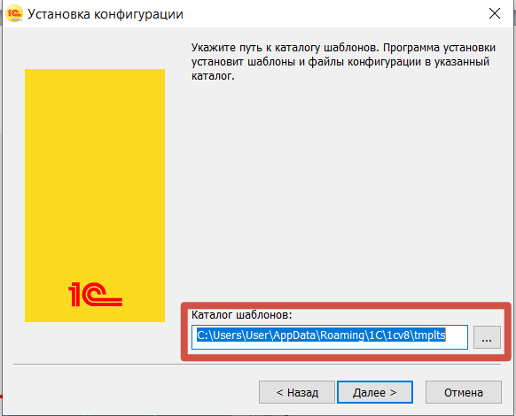

Рисунок 6 – Путь к каталогу шаблонов

Далее программа установки выполнит копирование файлов шаблона конфигурации в указанный каталог.

## 3.2.3 Создание новой информационной базы из шаблона

Для того чтобы из установленного шаблона создать конкретную информационную базу, необходимо запустить «1С:Предприятие», затем в открывшемся окне нажать кнопку Добавить…

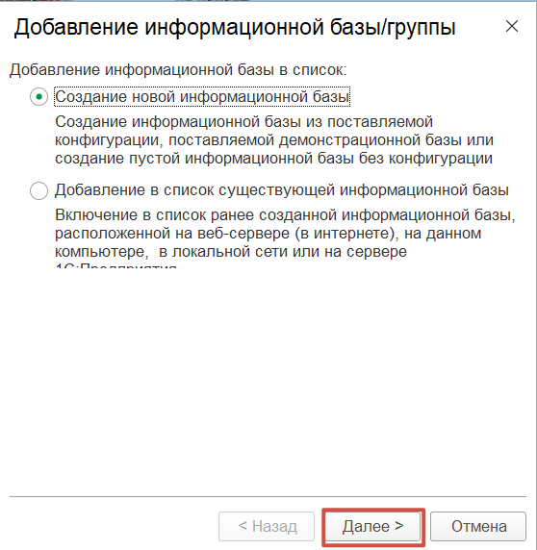

Рисунок 7 – Добавление ИБ

Затем нужно выбрать тот шаблон, который был установлен ранее (см. [здесь](https://its.1c.ru/db/content/v838doc/src/%D1%80%D1%83%D0%BA%D0%BE%D0%B2%D0%BE%D0%B4%D1%81%D1%82%D0%B2%D0%BE%20%D0%B0%D0%B4%D0%BC%D0%B8%D0%BD%D0%B8%D1%81%D1%82%D1%80%D0%B0%D1%82%D0%BE%D1%80%D0%B0/%D0%B3%D0%BB%D0%B0%D0%B2%D0%B0%203.%20%D1%83%D1%81%D1%82%D0%B0%D0%BD%D0%BE%D0%B2%D0%BA%D0%B0%20%D0%BA%D0%BE%D0%BD%D1%84%D0%B8%D0%B3%D1%83%D1%80%D0%B0%D1%86%D0%B8%D0%B9.htm#_ref213133951)), и продолжить установку (нажать кнопку Далее >). Процесс формирования дерева шаблонов может заниматься существенное время.

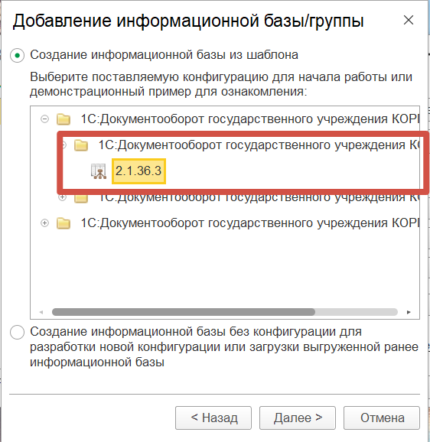

Рисунок 8 – Дерево с шаблонами конфигураций

Далее нужно указать имя информационной базы и различные параметры (см. [здесь](https://its.1c.ru/db/v838doc/content/src/%D1%80%D1%83%D0%BA%D0%BE%D0%B2%D0%BE%D0%B4%D1%81%D1%82%D0%B2%D0%BE%20%D0%B0%D0%B4%D0%BC%D0%B8%D0%BD%D0%B8%D1%81%D1%82%D1%80%D0%B0%D1%82%D0%BE%D1%80%D0%B0/%D0%B3%D0%BB%D0%B0%D0%B2%D0%B0%205.%20%D0%B2%D0%B5%D0%B4%D0%B5%D0%BD%D0%B8%D0%B5%20%D1%81%D0%BF%D0%B8%D1%81%D0%BA%D0%B0%20%D0%B8%D0%BD%D1%84%D0%BE%D1%80%D0%BC%D0%B0%D1%86%D0%B8%D0%BE%D0%BD%D0%BD%D1%8B%D1%85%20%D0%B1%D0%B0%D0%B7.htm_?anchor=_ref231287750)), после чего система выполнит создание информационной базы.

## 3.2.4 Загрузка файлов конфигураций

Открыть конфигуратор созданной или уже имеющейся информационной базы

Важно! Перед обновлением конфигурации обязательно сделайте архивную копию базы данных.

1. Сделать выгрузку информационной базы если уже ведется учет

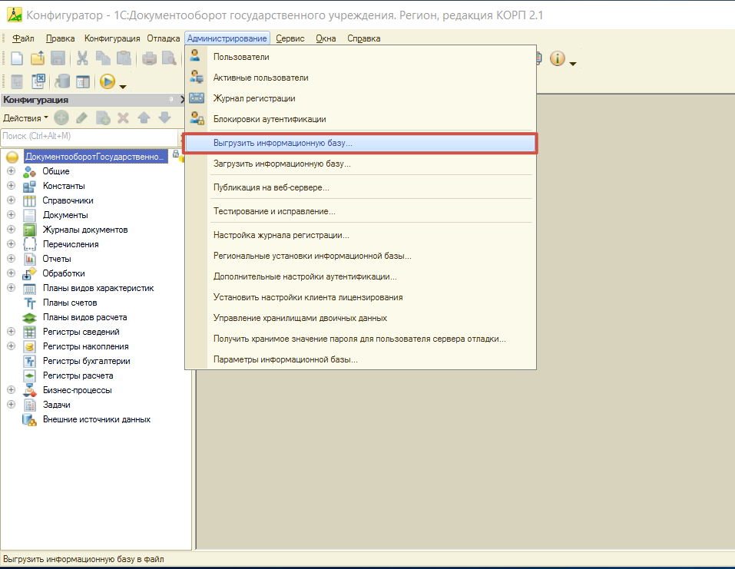

Рисунок 9 – Выгрузка ИБ

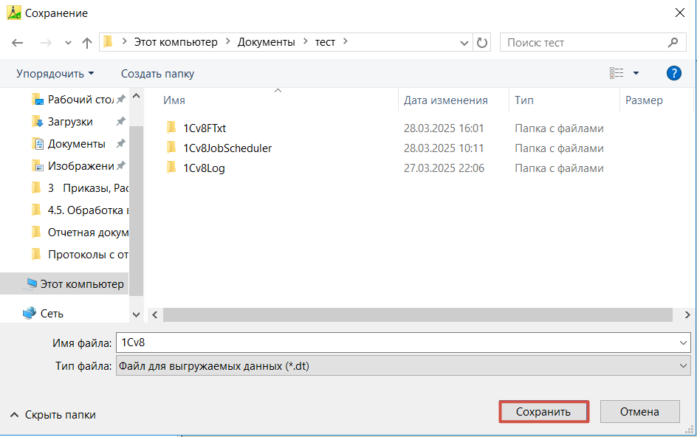

Рисунок 10 – Сохранение выгрузки ИБ

1. Если информационная база была только что создана из шаблона пропустить п 1.
2. Посмотреть, какой релиз у вас установлен сейчас, можно в меню «Справка – О программе». После слова «Конфигурация» в скобках будет указан номер текущей версии конфигурации. Релиз должен соответствовать релизу конфигурации обновления.

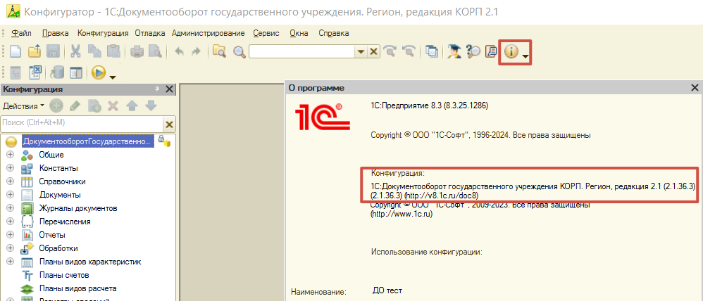

Рисунок 11 – Информация о программе

1. Чтобы выполнить обновление конфигурации откройте конфигуратор и выберите меню: «Конфигурация–Поддержка–Обновить конфигурацию»

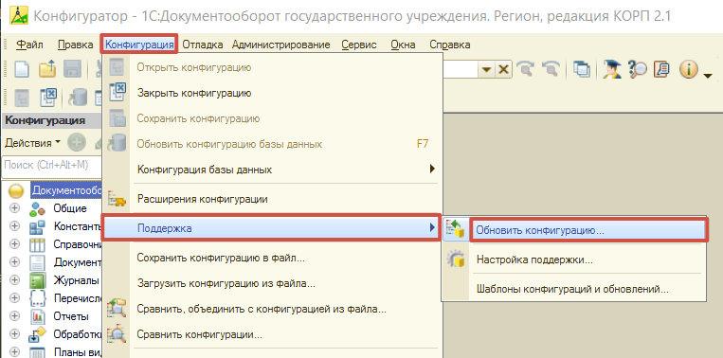

Рисунок 12 – Окно для обновления конфигураци

1. В появившемся окне выбрать «Выбор файла обновления» . Выбрать файл обновления с расширением cf

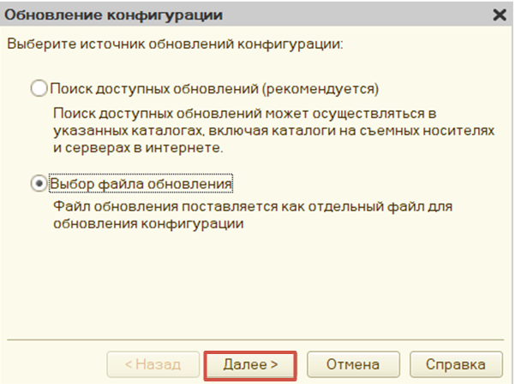

Рисунок 13 – Форма выбора способа обновления

1. Нажмите «Готово». Отобразится информационное окно, нажмите «Продолжить обновление». Далее программа покажет, с какого релиза и на какой она обновит конфигурацию. Нажать «ОК».

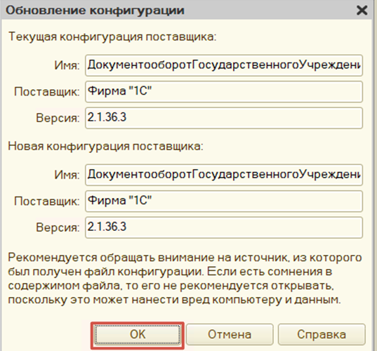

Рисунок 14 – Окно обновления конфигурации

1. Произойдет сравнение конфигурации. В открывшемся окне проверить чтобы все галочки были установлены как на рис. (не было затемненных галочек, если такие есть, снять и установить галочку напротив наименование конфигурации «ДокументооборотГосударственногоУчрежденияКОРПРегион» нажать кнопку «Выполнить».

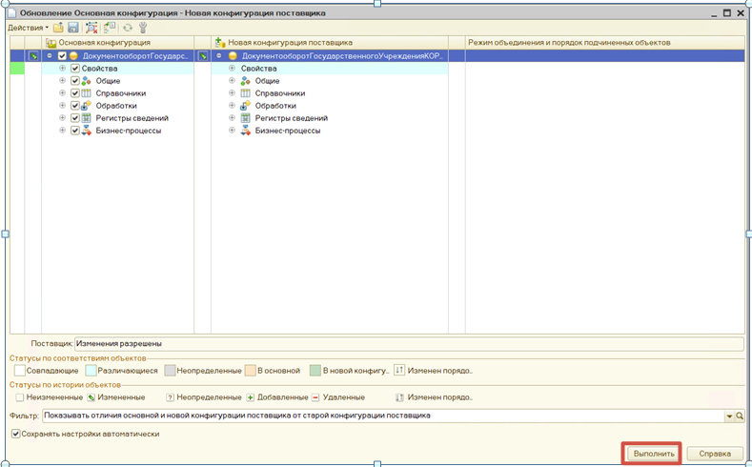

Рисунок 15 – Окно сравнения конфигурации

1. В открывшемся окне нажимаем кнопку «Да»

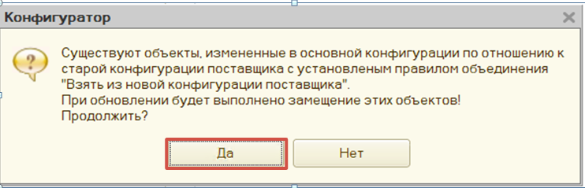

Рисунок 16 – Окно предупреждения при обновлении конфигурации

1. В открывшемся окне не изменяем настройки и нажимаем кнопку «ОК»

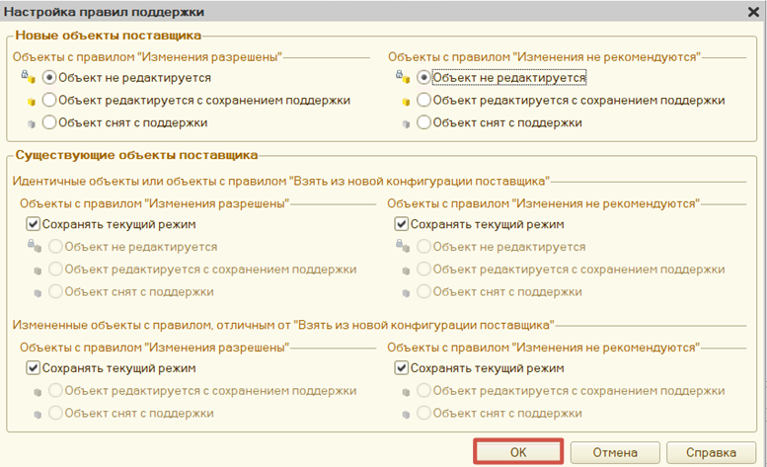

Рисунок 17 – Окно настройки правил поддержки

1. Программа последний раз перед обновлением показывает, какие разные изменения будут внесены в конфигурацию с этим релизом обновления (изменить это нельзя, это информационное окно, также здесь будут показываться ошибки, если они есть). Нажимаем «Принять»
2. После обновления конфигурации устанавливаются необходимые расширения.

## 3.2.5 Установка расширений для конфигурации

Для того что бы установить расширения в имеющиеся конфигурации, необходимо:

1. В режиме конфигуратора выбрать закладку «Конфигурация» выбрать пункт «Расширения конфигурации»

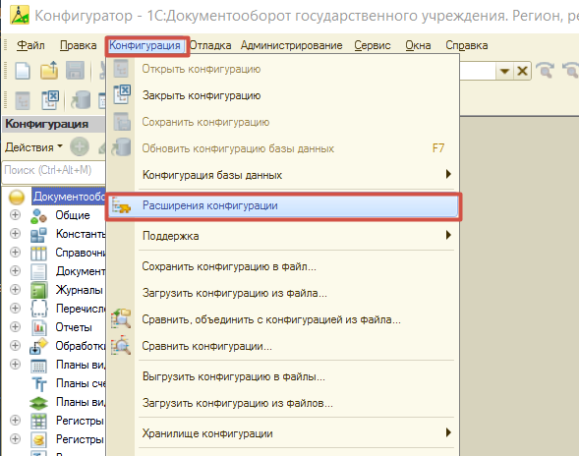

Рисунок 18 – Форма просмотра расширений конфигурации

1. В открывшемся окне нажать кнопку «Добавить»

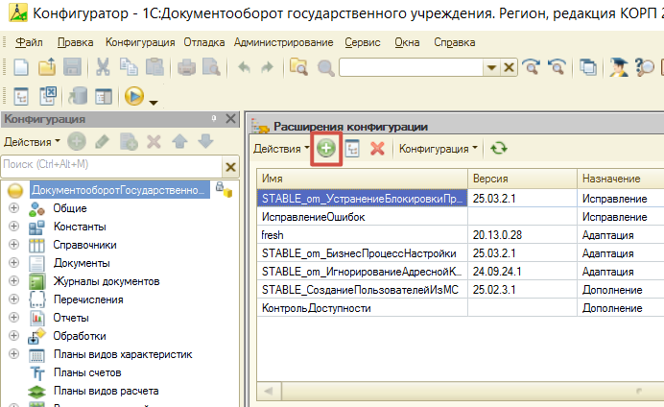

Рисунок 19 – Добавление расширения конфигурации

1. Создать расширение и нажать кнопку «Ок»

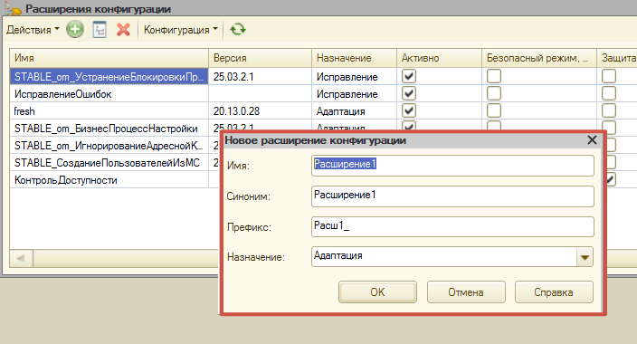

Рисунок 20 – Создание нового расширения конфигурации

1. Нажать на закладку конфигурация и выбрать «Загрузить конфигурацию из файла »

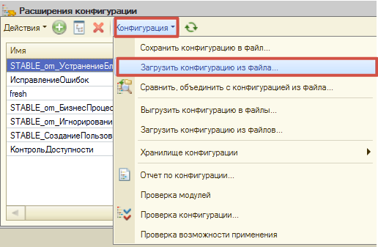

Рисунок 21 – Загрузка файла расширения конфигурации

1. Выбрать файл с расширение и нажать кнопку «Открыть»

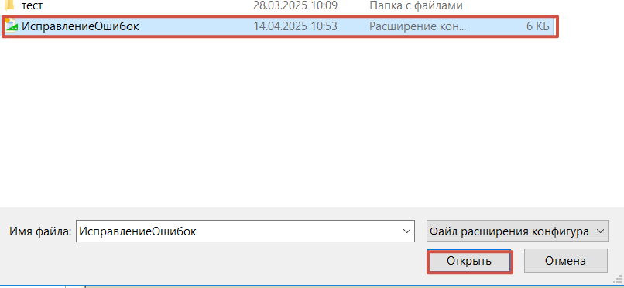

Рисунок 22 – Выбор файла расширения конфигурации

1. Программа откроет окно предупреждения в котором предложит продолжить загрузку , необходимо нажать кнопку «Да»

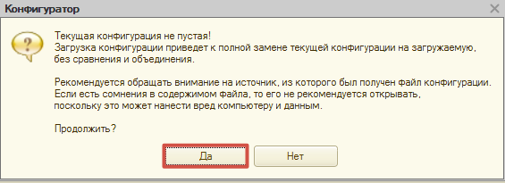

Рисунок 23 – Форма предупреждения при загрузке расширения конфигурации

1. После загрузки расширения необходимо обновить конфигурацию баз данных

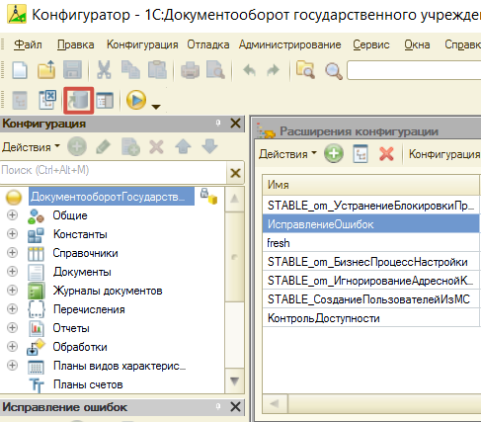

Рисунок 24 – Обновление конфигурации баз данных

1. После того, как программа закончит обновление, запускаем «1С» в режиме «Предприятие»

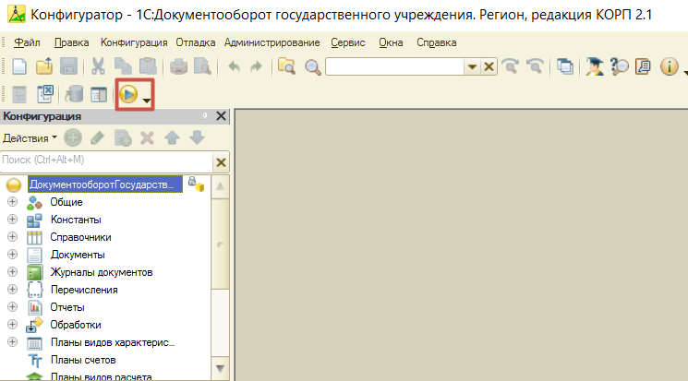

Рисунок 25 – Запуск «1С» в режиме «Предприятия»

1. На этом конфигурацию можно считать обновленной. Для просмотра информации о новой версии вызываем справку о программе.

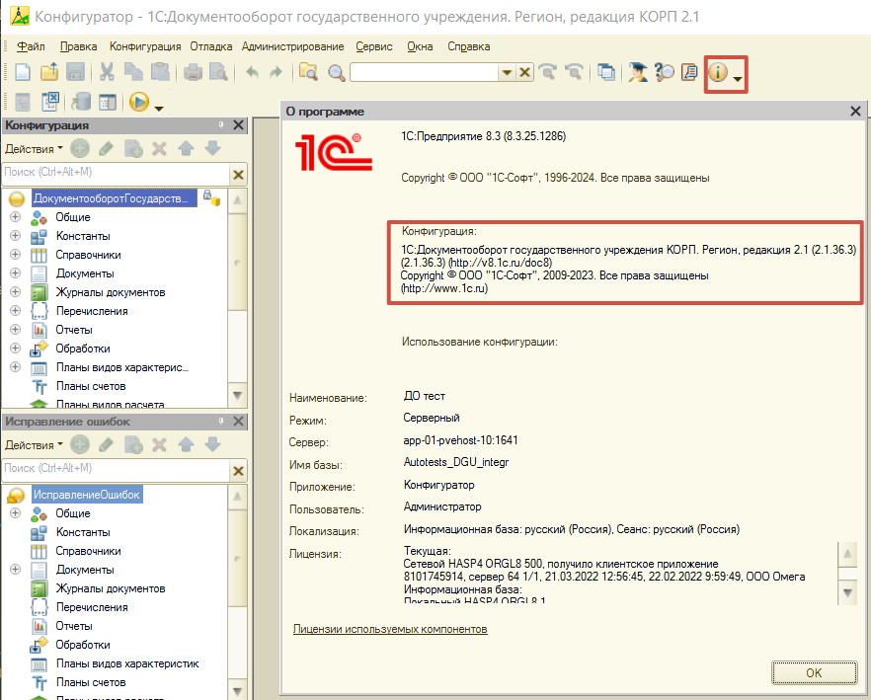

Рисунок 25 – Форма просмотра информации о версии конфигурации

Аналогичные действия необходимо выполнить для конфигурации с доработанной подсистемой БГУ из скачанного файла.